Додаток 1 до заявки на отримання гранту для започаткування або відновлення підприємницької діяльності 3 раунд конкурса ПРООН

БІЗНЕС-ПЛАН

__________________________________________________
Кабінет вертеброневролога
(невролога +рефлексотерапевта)
__________________________________________________

Дата подання 28 жовтня 2015

ЗМІСТ

Стор.
Загальні відомості
Характеристика підприємницької діяльності
Опис продукції
План маркетингу
План виробництва продукції
Цінова політика
Організаційно-юридичний план
Оцінка можливих ризиків
Фінансовий план

Загальні відомості. Я Делятин Вячеслав Ілліч подаю цей бізнес-план на розгляд оціночного комітету як фізична особа , лікар невролог вищої кваліфікаційної категорії. На сьогодні я мешкаю м . Київ вул. Братиславська буд 24 кв. 119 ідентифікаційний код №2082143916. Є тимчасово переміщеною особою з м. Донецька. Довідка від 08.12. 2014 № 3003003718 видана Управлінням праці та соціального захисту населення Деснянського района. Громадянин України паспорт ВЕ 5000883 виданий Київським РВ ДМУ УМВС в Донецькій області 23.01 2002г. зареєстрований м, Донецьк вул.. Челюскінців буд. 279 кв. 62 В м Києві зареєстрований як ТПО за адресою вул..Закревского 87д, від 28.04 2015. реєстрація продовжена 10.06 2015 (на шість місяців).

- Характеристика підприємницької діяльності (опис бізнес-ідеї). Я лікар невролог . Починаючи 1984 року займаюсь проблемою лікування хворих з болями в спині . Перше своє свідоцтво по мануальній терапії отримав ще в 1985 році. Спочатку , як і всі лікарі кабінетів мануальної терапії, використовував прямі директні методи артровертебральної мануальної терапії, але після навчання в 1988 році в Чехословаччині ( Братіслава і Прага) де під керівництвом професора Ітки Дуріанової в Братиславі та професорів К. Левіта та В. Янди з празької університетської клініки я ознайомився з сучасними науково розробленними методами лікування міофасціального болю як то міофасціальний релакс,мобілізаційні техніки а також методи візуального огляду та діагностики порушень динамічного та статичного рухового стереотипу руху людини. Адже згідно з сучасними уявленнями больовий сидром формується в меншій мірі від фактора старіння міжхребцевого рухового сегменту а в більшій мірі від порушень функціонування мязів а саме входження їх в гіпертонусв зв’язку з подразненням нерва Люшка ( синувертебральний нерв). Саме цей механізм лежить в основі виникнення больового синдрому а не дегенеративні зміни хребта. – остеохондроз, який за словами мого вчителя К.Левіта « есть происки социализма в мануальной медицине» ( Для довідки. Термін остеохондроз введений німецькими морфологами : Шморлем і Люшка ще в 19 столітті як морфологічний, що характеризував етапи старіння хребта на основі майще 3500 зрізів різних вікових груп. А Я.Ю.Попелянський професор невролог із м.Казань в 1970 році ввів ,повторюю, МОРФОЛОГІЧНИЙ ліагноз як КЛІНІЧНИЙ. І це привело до страшної речі. Люди, яким ставили цей діагноз і які мали схожі клінічні симптоми мали настільки різні результати лікування, що лікарі стали казати , що остеохондроз в принципі вилікувати неможливо і це є правда бо він до клініки не має жодних відносин. Після того, як була запроваджена в нашій країні Міжнародна класифікація хвороб 10 перегляду (МКХ10) ці хвороби попали в розділ мязевокісткових хвороб клас М54 – дорсопатії , що означає біль в спині яка не має вісцеральної та травматичної причини. І на кінець тільки 17.08.2007 наказом № 487 МОЗ Украины були затвердженні протоколи ( норматині вимоги ) лікування таких хворих. Вони поклали край непорозумінням між лікарями неврологами і концепція яка передбачає , що тільки комплексний підхід до лікування включаючи і медикаментозну, мануальну голкорефлексотерапію і фізіотерапію може дати позитивний результат. Але проблема не вирішена. Тому що не визначений статус лікаря , який лікує таких хворих. Вертеброневрологія ( не плутати з вертебрологією) це наукова дисципліна. Яка має свої закони і специфічні методи оьстеження хворих. Не можливо втиснути в часові рамки 12 хвилин , які відведенні на неврологічний прийом, вертеброневрологічне обстеження хворого і саме головне, якісно допогти йому. Наш досвід показує що, мінімальний час , який потрібний для якісної допоги хворим дорсопатією не менше 1 години. В умовах держаного закладу ці нормативи неможливі. Тому і якість медичної допомоги не може в принципі бути високою. Мета мого проекту створити приватний вертеброневрологічний кабінет для допомоги хворим на болі в спині, щоб у пацієнтів був вибір як щодо якості так і методів лікування. Я в свій час організував вертеброневрологічний дитспансер в Донецьку де працював головним лікарем. Маю підтвердженнний сертифікат по УЗО однак після відомих подій мені громадянину України прийшлось залишити м. Донецьк бо мені погрожували як «Бандері» тому що я народився в м. Рахові Закарпатської області. Вчився в Івано-Франківському ДМІ а з 1980 р був направлений на роботу в м,. Донецьк. На жаль в Києві відсутні державні вертероневрологічні заклади а після того , як я працював довгий час головним лікарем, то знайти відповідну роботу в Києві я не зміг. Тому маючи знання та вміння я вирішив відкрити власний кабінет вертеброневролога для лікування хворих дорсопатіями згідно нормативами МОЗ України в Дніпровському районі м. Києва на базі Українського лікувально діагностичного центра вул Микільсько-Слобідська 6-Д, як фізична особа підприємець. На разі, я такого статуса ще не маю, але документи на його отримання я вже подав. Метою подачі заявки цьго бізнес плану є купівля неохідного медичного обладнання - професійного стола для мануальної терапії з електричним приводом і змінною кофігурацією поверхні. Lojer 115Е ( Фінляндія), Він настільки функціональний , що заміює собою три спеціальних стола а сааме - оглядову кушетку ( його висота може змінюватись від 40 см до 88см, спеціальну кушетку для роботи на шийному відділі хребта а також спеціальну кушетку для тракції . Тобто одним столом закриваються всі проблеми по обладнанню кабінета. І що важливо - він дуже міцний і здатний витримати навантаження 220 кг! . Аналогів такого обладнання в Україні на жаль не виробляється, а дешеві китайські столи мають слабу міцність – до 120 кг. І у них швидко ламається електропривід і стіл стає не функціональним і нічим не відрізняється від звичайної масажної кушетки Інше обладнання , яке необхідне ждя успішного лікування хворих я маю: апарат високотонової терапії HiTop 184 , який я придбав ще в 2011р у нашій донецькій фірмі МЕДТЕХНИКА+. Власник Гейко А. В. На жаль, в зв’яжу з обставинами , що склалися, оригінали документів я втратив а ті скани , які він прислав мені на мою електронну скриньку не дуже доброї якості. Та апарат для екстракорпоральної ударнохвильової терапії Piezo Wave. Який я також придбав у цієї фірми в 2013р. А також в мене є масажна кушетка «Панда», яку я планую також використати як кушетку для фізіотерапії.
Апарат високотонової терапії HiTop184
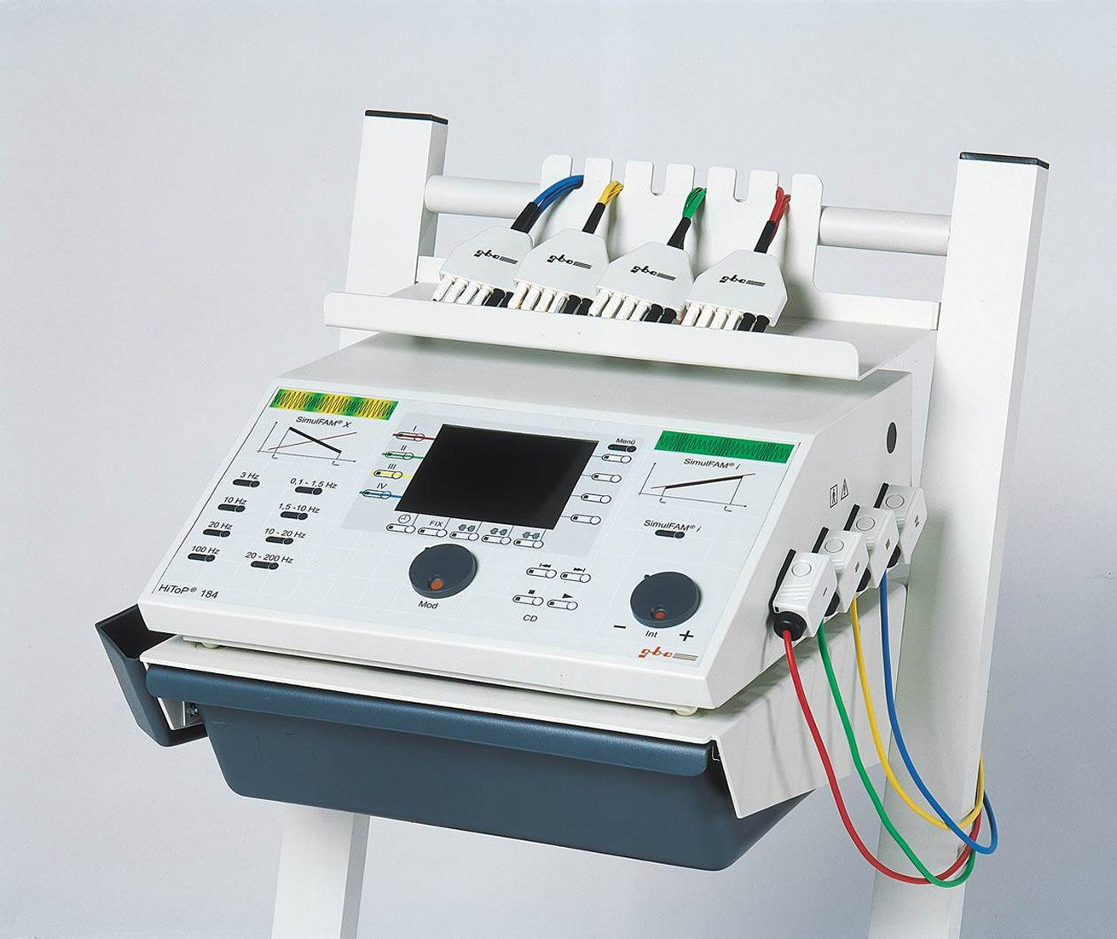
- Гострі захворювання суглобів: артрози, колінний, синдром болю в плечах .
- Болі в спині, шиї , попереку .
- Болі із-за неправильної осанки з мязевими гіпертонусами.
- Болі і набряки післе травм та операций, в тому числі після закінчення дії локальної анестезії.
- Нормальный, або затягнувшийся процес виздоровлення, при переломах кісток.
- Схильність до набряків в ногах при серцевих і венозних захворювань
Апарат екстракорпоральної ударно-хвильової терапії Piezo Wave
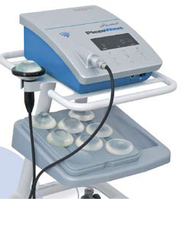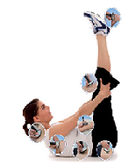
Показання для экстракорпоральної ударно-хвильової терапії
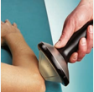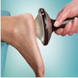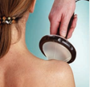

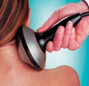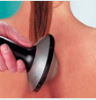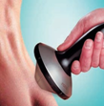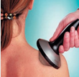
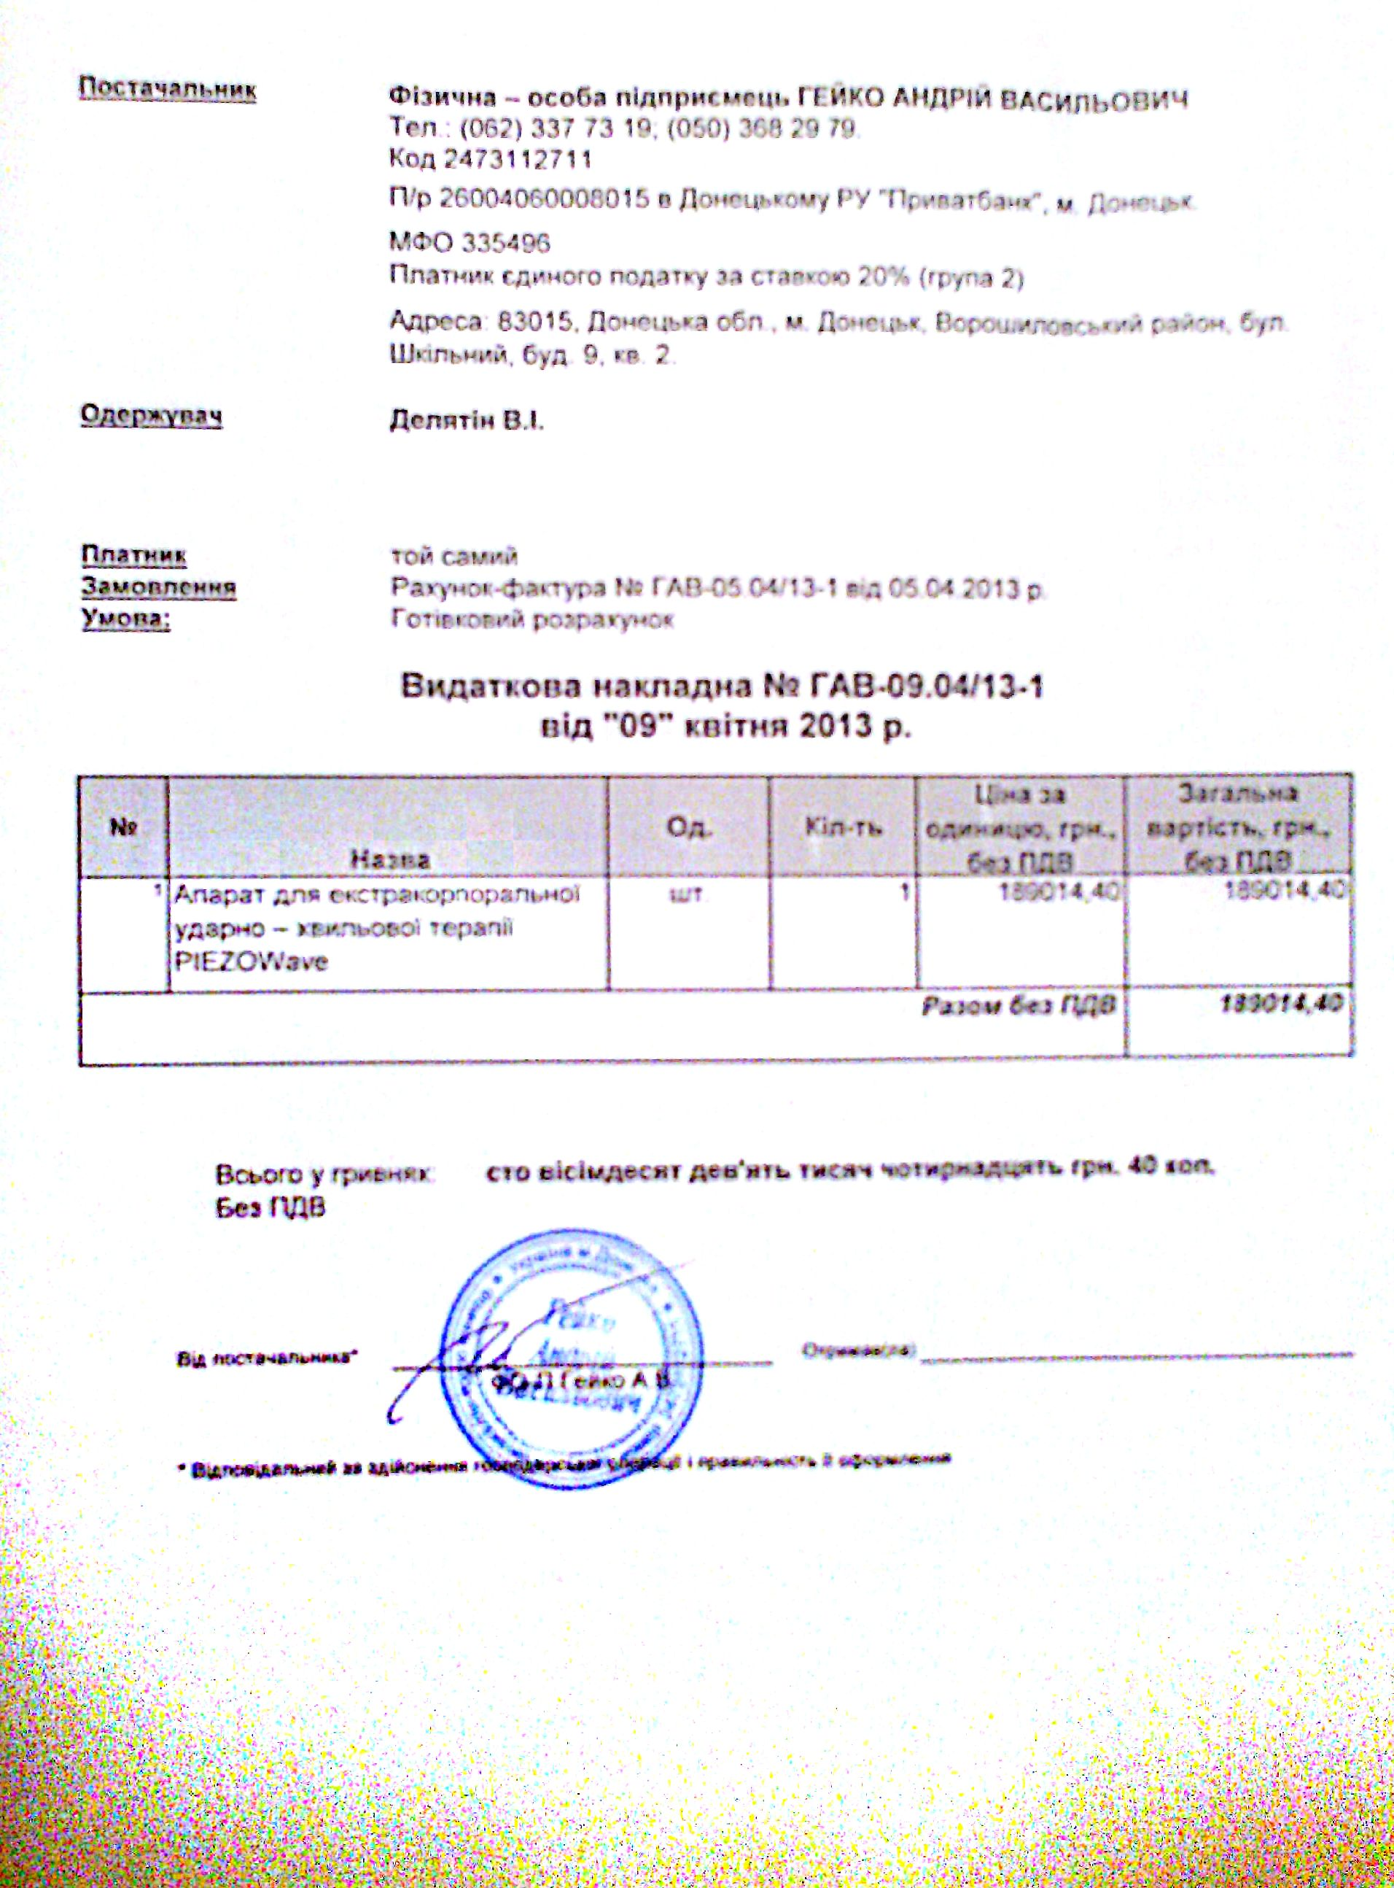
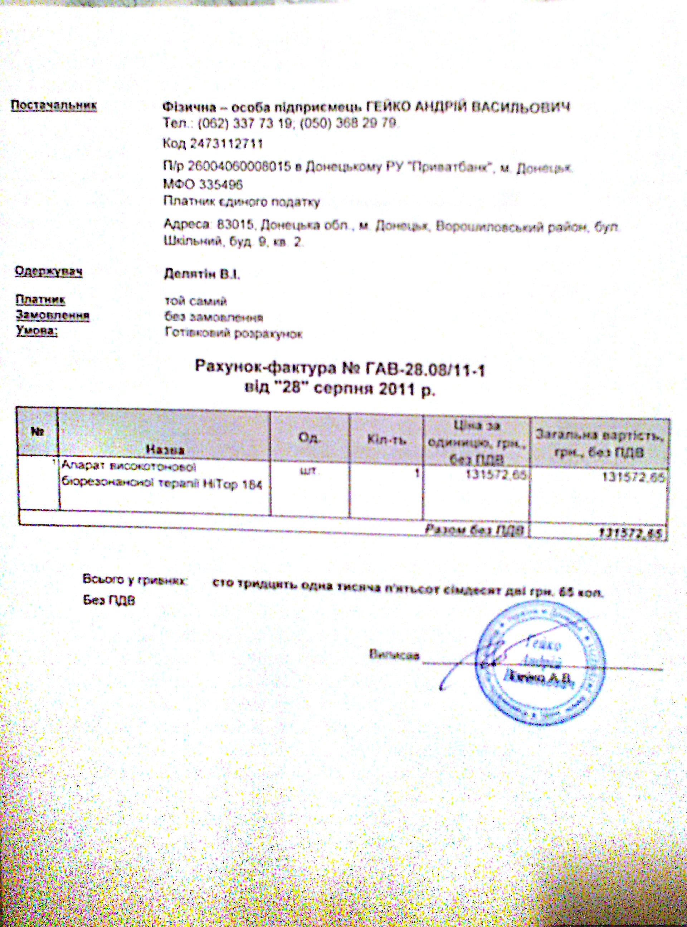

- Опис продукції. Я планую надавати медичну допомогу хворим на дорсопатії в повному обсязі згідно з нормативними документами МОЗ України.
Затверджено
наказ МОЗ України
від 17.08.2007 № 487

Клінічний протокол

надання медичної допомоги хворим на дорсалгії
Код МКХ-10׃ М54
М54.0 Панікуліт, що уражає ділянку шиї та спини
М54.1 Радикулопатія
М54.2 Цервікалгія
М54.3 Ішіалгія
М54.4 Люмбаго з іщіалгією
М54.5 Біль у нижній ділянці спини
М54.6 Біль у грудному відділі хребта
М54.8 Інші дорсалгії
М54.9 Дорсалгія, неуточнена

Умови, в яких повинна надаватися медична допомога
Амбулаторно (виділено мною); при наявності надмірного, тривалого стійкого больового синдрому медична допомога повинна надаватися у неврологічних або спеціалізованих вертеброневрологічних відділеннях стаціонарів; з урахуванням того, що дорсалгія має поліфакторну етіологію, може бути проявом соматичного, ортопедичного, ревматологічного захворювання, у випадках виявлення такої патології при проведенні диференційно-діагностичних заходів, подальше надання медичної допомоги доцільно проводити у спеціалізованих закладах (ревматологічних, ортопедичних та інших).
Клініко-діагностична програма
- Клініко-неврологічне, вертеброневрологічне обстеження з елементами ортопедичної діагностики
- Клінічні аналізи крові та сечі, біохімічні, імунологічні дослідження
- Рентгенологічне обстеження хребта
- Магнітно-резонансна томографія хребта
- Консультації лікарів-специалістів (ревматолога, ортопеда, уролога гінеколога та ін.)
Лікувальна програма
- Створення умов, що повинні сприяти зниженню інтенсивності
больових проявів, зменшенню навантаження на структури опорно-
рухової системи (ортопедичний режим, ортези та ін.)
- Медикаментозне лікування
Основні класи препаратів:
  - нестероїдні протизапальні засоби
  - анальгетики
  - міорелаксанти
  - антипароксизмальні
  - транквілізатори
  - антидепресанти
  - препарати з хондропротекторною дією
  - препарати, що покращують мікроциркуляцію, реґіонарну та центральну гемодинамику, зменшують венозний застій та гідротацію тканин
  - препарати з метаболічною дією
3. Медикаментозні блокади (епідуральні сакральні, корінцеві селективні
та інші) з ГКС пролонгованої дії та місцевим анестетиком
4. Фізіотерапія
5. Рефлексотерапія
6. Мануальна терапія, ЛФК
Характер кінцевого очікуваного результату лікування
Зменшення або зникнення больового синдрому, корінцевих проявів, збільшення обсягу рухів в ураженому відділі хребта. Покращення самопочуття. Клінічне одужання або поліпшення.
Тривалість лікування
Тривалість лікування залежить від ступеню виразності і характеру больового синдрому. Термін перебування у спеціалізованому стаціонарі повинен бути максимально коротким до досягнення мети етапу активної терапії. При лікуванні в амбулаторних умовах лікування повинно проводитись на протязі всього періоду тимчасової непрацездатності

Можливі побічні дії та ускладнення
Хронізація больового синдрому – переключення типу перебігу з гострого короткочасного на хронічний тривалий. Може бути обумовлена агресивністю патологічного процесу, що викликає біль, недостатньою корекцією факторів патогенезу болю, індивідуальними, насамперед психологічними, особливостями хворого. Потребує поглиблення диференційної діагностики та, в деяких випадках, зміни доктрини лікування.
Можливі побічні дії, пов’язані із застосуванням нестероїдних протизапальних засобів.
Гастроінтестінальні порушення (гастралгія, диспепсія, у окремих випадках утворення ерозій та кровотеча). Зменшити ризик цих ускладнень дозволяє застосування у лікуванні ЦОГ-2-селективних нестероїдних протизапальних засобів, призначення антацидів, інгібіторів протонної помпи, особливо у хворих з гастроінтестінальними порушеннями у анамнезі. У випадку виникнення порушень – припинення терапії нестероїдним протизапальним засобом, при необхідності – надання спеціалізованої допомоги.
Кардіоцереброваскулярні порушення (потенціювання розвитку артеріальної гіпертензії, підвищення ризику тромботичних ускладнень, інфаркту міокарду). Слід обмежити застосування нестероїдних протизапальних засобів у хворих похилого віку з підтвердженою кардіоцеребральною патологією, кардіоваскулярними та цереброваскулярними епізодами у анамнезі. Доцільно застосовування препаратів дезагригантів.
Можливі побічні дії, пов’язані із застосуванням антидепресантів та транквілізаторів.
Холінергічний синдром (сухість у роті, порушення зору, когнітивні розлади), перш за все, при використанні трициклічних антидепресантів – відміна трициклічного антидепресанту і його заміна селективним інгібітором зворотнього захоплення серотоніну або антидепресантом подвійного спектру дії.
Надмірна седація – зменшення дози антидепресанту, що викликав седацію із подальшим переключенням на інший антидепресант без седативної дії.
Ортостатична гіпотензія – необхідно повідомити пацієнта про небезпеку, яка пов’язана із цим станом, і зменшити дозу антидепресанту.
Серцево-судинні розлади (порушення серцевої провідності та ортостатична гіпотензія) – контроль ЕКГ і при збільшенні QT до > 400 мсек (якщо використовувався трициклічний антидепресант, його слід замінити антидепресантом іншої групи).

Можливі побічні дії, пов’язані із застосуванням ГКС при медикаментозних блокадах.
При неправильному застосуванні може виникнути комплекс ускладнень ГКС-терапії. Не слід порушувати (скорочувати) термін між блокадами, котрий при застосуванні ГКС пролонгованої дії складає не менше 2 тижнів. При застосуванні блокад слід ураховувати протипоказання для ГКС-терапії.

Рекомендації для подальшого надання медичної допомоги
Основною умовою успіху є вживання всіх заходів щодо чіткого дотримання терапевтичного режиму. У разі виявлення патології, що є причиною больового синдрому – надання медичної допомоги фахівцями з ревматології, ортопедії, остеології, терапії та інших галузей. Комплексна реабілітація хворих та створення умов, що до профілактики виникнення епізодів болю у подальшому.

Вимоги до дієтичних призначень та обмежень
Дієтичні обмеження та лікувальна фізкультура при збільшенні ваги.

Вимоги до режиму праці, відпочинку
Раціональне працевлаштування при дорсалгіях з тривалим перебігом, частими епізодами болю. Комплекс заходів, спрямованих на зміцнення м’язової системи спини та шиї (ЛФК, заняття у тренажерному залі, плавання та інше).
Директор Департаменту
розвитку медичної допомоги М.П. Жданова

Я володію всіма методами, які перераховані в документі. Я їх виділив червоним кольором і планую використовувати їх в єдиному комплексі лікування хворих на дорсопатії. Це і буде моя єдина послуга , яку я здатний добре виконувати. Для цього я планую виділити на одного хворого від 1 до півтори години. Тому максимальна кількість хворих , яку може прийняти лікар вертеброневролог це 5-6 пацієнтів за 6год. 36хв. Які нашим чинним законодавством, відведенні для роботи на одну лікарську посаду ( ставку лікаря)

- План маркетингу. Основна реклама любого лікаря а вертеброневролога , зокрема, це – якість та ефективність його роботи. Але на першому місці я би поставив це - імя лікаря. В Донецьку я працюю з 1980 р. В мене було імя, клініка ітд. В Києві я з грудня 2014р. я арендую 2-х кімнатну квартиру з арендою 4000грн. + комунальні платежі. Звичайно скрутне фінансове становище не дозволяє мені швидко відновити свій статус але я впевнений в своїх силах і знаю що з Вашою допомогою зможу знову допомагати людям , які мають болі в спині. Я ніколи не мав на меті отримання надприбутків і завжди вважав, що тільки чесно зароблені гроші, які людина віддає з вдячністю за єфективну роботу, можуть принести щастя. Звичайно я вже створив сайт-визитівку http:/ www.vdelyatin.com для більшої інформації як про методи лікування, так і про мене. Використовую можливості соціальних мереж. Маю більше сотні друзів на ФБ, мене читають більше 30 фолловерів на твіттері, і вони чекають відповіді , коли я відкрию, нарешті, кабінет в Києві?
- План виробництва продукції, надання послуг, здійснення робіт.х.
У разі надання послуг Як я вже повідомляв, кабінет планується відкрити на базі українського лікувально діагностичного центру по вул. Мікільсько-Слобідській буд 6в. На території клініки сімейної медицини , що належить цьому ж центру. Загальнна площа кабінету 28,5 кв. м . Арендна плата складає 150грн за один метер площі – 3780грн в місяць. Кабінет обладнаний мінімально необхідним загальнолікарським обладнанням: столом , кріслом. шкафом для одягу , оглядовою кушеткою. В кабінет заведена вода є умивальник. Будівельних робіт проводити не треба. Я планую працювати як фізична особа підприємець на єдиному податку по третій групі з 4% податком від доходу і ЄСВ 34,7% від фонду заробітної плати. Отримати всі дозволи для ФОП є значно легше ніж для ЮО тому маю велику надію, що в жовтні це питання буде вирішене. Документи на регістрацію я вже подав. Всі затрати на отримання дозволів я готовий оплатити сам
- Цінова політика. Собівартість моєї послуги можна вирахувати виходячи з того, що вартість мого прийому складає 270грн. Кількість хворих в день 5. Кількість днів 22 в місяць. Для зменшення податкового навантаження беремо зарплату лікаря по мінімальній ставці 1378 грн.
Розрахунок собівартості однієї години роботи лікаря
Вихідні дані - 110 прийомів, 22 робочих дня
загальнний
Дохід 270х 5х22= 29700грн в місяць
Затрати |  | роб.днів | чол\день | доля
Аренда | 1800,00 | 22,00 | 5,00 | 16,36
Заробітна плата лікаря ( мінімільна ставка) | 1378,00 | 22,00 | 5,00 | 12,52
Єдиний соціальний внесок 34,77% лікар | 479,13 | 22,00 | 5,00 | 4,35
Податок з обороту 4% | 1188,00 | 22,00 | 5,00 | 21,60
Собівартість одного прийому у  матеріальному  вигляді становить: |  |  |  | 55,83
Все інше в ціні послуги - 214,17 грн. складають не матеріальні активи: знання, професійне вміння та кваліфікація лікаря. Даний розрахунок не є вичерпний, так як на собівартість будуть впливати затрати на отримання ліцензій, дозволів та акредитацій, які я зараз передбачити не можу. Однак виходячи з того , що офіційно ціна ліцензії на медичну практику складає величину 1 неоподаткового мініму, то її вплив на собівартість і зростання вартості послуги буде мінімальним. І це не може привести до її росту і зниження конкурентоздатності послуги. Ціна послуги находиться в середньому ціновому сегменті і є конкуруючою з державними госпрозрахунковими цінами. Тому , що вони несуть велике додаткове навантаження - адміністративні затрати, які в мене є мінімальними. При аналізі фінансового плану я зробив розрахунки , які зв’язані з риском зменшення кількості хворих на початковому етапі становлення. Навіть при зменшенні кількості хворих в день до 3 , при доході – 17820 в місяць, все одно собівартість послуги зростає лише до 66,19 грн. Однак і в першому і вдругому випадку внутрішня рентабельність становить в першому випадку 483,61% в другому 407,91%, що є дуже хорошим показником.
Як відомо міофасціальні та кістково-мязеві хвороби мають виражену сезонність і ми спостерігаємо їх активність восени та на весні. Це може зіграти на збільшення кількості хворих в березні та квітні місяці і виходом еа заплановані показники дохідності
- Організаційно-юридичний план. В організаційному плані я буду працювати один. Без жорсткої часової прив’язки до змінного характеру роботи в межам роботи центра сімейної медицини українського діагностично-лікувального центра. Їхні часи роботи з 8 години ранку до 20 години вечора. Все залежатиме від можливості клієнта. Запис відбувається по телефону . Я планую працювати спочатку один а потім, при хорошій конюктурі взяти медсестру по масажу. Всі організаційні функції я буду виконувати один.
- Оцінка можливих ризиків. Основний ризик лежить в матеріальній площині – різке зниження платоспроможності населення , що залежить від ситуації в країні. Однак поряд з витратами на харчуванням, витрати на здоровя є також пріоритетними. Люди постійно потребують медичної допомоги. Тому ризик є але він не є вирішальним.
Інформаційний ризик. Я свідомий того, що про мене в Києві мало хто знає. Але по досвіду я знаю , що десять пролікованих успішно хворих- це та межа після якої потік хворих стає стабільним. Раніше я часто відпочивав в санаторії «Хмільник» (профспілковий) і можу сказати ,що саме таким чином я працював . Тобто інформаційний ризик є але він нівелюється з часом і ефективністю роботи лікаря.
Адміністративний ризик полягає в невизначеності , як загальної політики в терені організації охорони здоровя в Україні так і в політиці оподаткуваня. Цей ризик носить перманентний характер і я неможу вплинути на його зменшення. Сюди я би ще включив невизначеність, щодо реєстрації медичного обладнання. В Україні. Але це стосується в більшій мірі ЮО. Для ФОПа цей ризик не є вирішальним.
Професійний ризик. Медицина відноситься до робіт з високим ступенем ризику на стан здоровя людини і тому підлягає ліцензуванню. Щоб хворі не мали змогу попасти до не спеціаліста і не могли отримати шкоду. NON NOCERE (не зашкодь) основний принцип яким керуються лікарі . Однак видача ліцензій перетворилася на серйозний тіньовий бізнес чиновників від медицини. По закону позивач повинен отримати обґрунтовану відповідь не пізніше 2-х місяців від часу подачі документів. Я подав документи ще 20 серпня тому маю надію , що отримаю ліцензію ще до часу отримання гранту.
Віковий ризик . Це стосується мене особисито. Мені и 58 років . і ризик втрати мною працездатності є але не є обов’язковим. В усіх інших випадках проектє успішний, навіть при різкому\у зменшенні запланованих доходів.
- Фінансовий план Кабінета вертеброневролога розрахований виходячи з таких даних: Сума гранту 75000грн власні кошти 25000 грн. загальна сума витрат 100000 грн. Я готовий на збільшення власного внеску якщо ціна масажного стола буде більша ніж 100000 грн.
-1 робоче місце лікаря невролога , вертеброневролога.
- ФОП по третій групі єдиного податку з оборота -4;%
- мінімальна ставка лікаря - 1378 грн.
- ЄСВ 34,77% від зарплати лікаря – 478 грн
- арендна плата 3780 грн
- загальна сума затрат без оподаткування 5636 грн.
Варіант 1 (основний) Ціна прийому 270грн
Кількість прийомів в день 5
Кількість днів 22
Запланований дохід 29700грн
Податок 4% 1188грн.
Загальні витрати 6824грн
Очищений прибуток 22876грн
Окупність гранту 75000: 22876= 3,27 місяця (квітень)
Окупність загальних витрат 100000: 24856=4,02 місяця(травень)
Варіант 2 Кількість хворих 3 в день Ціна послуги 270 грн.
Запланований дохід 17820грн
Податок 4% 712,80 грн
Загальні витрати 6348,8 грн.
Очищений прибуток 11463 грн.
Окупність гранту 75000:11463= 6,54 місяця (липень)
Окупність загальних витрат 100000:11463=9 місяців (серпень)
Варіант 3 Кількість хворих в день 3 ціна прийому 220грн.
Запланований дохід – 14520грн. Податок 4%- 580,80грн.
Загальні витраті - 6216,8 . Очищений прибуток 8303,2
Окупність гранту складе 75000: 8303,2=9,29 місяця (жовтень)
Окупність всіх затрат 100000: 8303,2= 12 місяця (грудень)

ФІНАНСОВИЙ ПЛАН

 | Місяці |  |  |  |  |  |  |  |  |  |  |  | РАЗОМ
 | 1 | 2 | 3 | 4 | 5 | 6 | 7 | 8 | 9 | 10 | 11 | 12 | за рік
- Дохід від реалізації продукції (товарів, робіт, послуг) | 29700 | 29700 | 29700 | 29700 | 29700 | 29700 | 29700 | 29700 | 29700 | 29700 | 29700 | 29700 | 356400
- Собівартість продукції
  - Змінні витрати (п.2.1.1 + ….+п.2.1.3)
    - Сировина та матеріали
    - Паливо та енергія
    - Інше
  - Постійні витрати (п.2.2.1+…+п.2.2.6)
    - Амортизація (якщо нараховується)
- Фонд оплати праці | 1378 | 1378 | 1378 | 1378 | 1378 | 1378 | 1378 | 1378 | 1378 | 1378 | 1378 | 1378 | 16536
- Нарахування на фонд оплати праці | 478 | 478 | 478 | 478 | 478 | 478 | 478 | 478 | 478 | 478 | 478 | 478 | 5736
- Орендна плата (якщо є) | 3780 | 3780 | 3780 | 3780 | 3780 | 3780 | 3780 | 3780 | 3780 | 3780 | 3780 | 3780 | 45360
    - Комунальні витрати
    - Інше
- Податки | 1188 | 1188 | 1188 | 1188 | 1188 | 1188 | 1188 | 1188 | 1188 | 1188 | 1188 | 1188 | 14256
- Чистий прибуток | 22876 | 22876 | 22876 | 22876 | 22876 | 22876 | 22876 | 22876 | 22876 | 22876 | 22876 | 22876 | 274512

ПЛАН РУХУ ГРОШОВИХПОТОКІВ

 |  | Місяці
№ рядка | Надходження та витрати | 1 | 2 | 3 | 4 | 5 | 6 | 7 | 8 | 9 | 10 | 11 | 12
1 | Залишок коштів на початок місяця | 0 | 45176 | 18052 | 40928 | 63804 | 86680 | 109556 | 132432 | 155308 | 178184 | 201060 | 223936
2 | Надходження:
2.1 | Виручка від реалізації |  | 29700 | 29700 | 29700 | 29700 | 29700 | 29700 | 29700 | 29700 | 29700 | 29700 | 29700
2.2 | Інше (зазначте, що саме і у разі потреби додайте рядки) | 50000 | 50000 | 25000
3 | Разом надходжень (сума рядків 02.1 ,02.22.3) | 50000 | 79700 | 54700 | 29700 | 29700 | 29700 | 29700 | 29700 | 29700 | 29700 | 29700 | 29700
4 | Витрати
4.1 | Сировина
4.2 | Заробітна плата | 1378 | 1378 | 1378 | 1378 | 1378 | 1378 | 1378 | 1378 | 1378 | 1378 | 1378 | 1378
4.3 | Нарахування на заробітну плату | 478 | 478 | 478 | 478 | 478 | 478 | 478 | 478 | 478 | 478 | 478 | 478
4.4 | Обладнання |  | 100000 | 25000
4.5 | Оренда | 3780 | 3780 | 3780 | 3780 | 3780 | 3780 | 3780 | 3780 | 3780 | 3780 | 3780 | 3780
4.6 | Податки | 1188 | 1188 | 1188 | 1188 | 1188 | 1188 | 1188 | 1188 | 1188 | 1188 | 1188 | 1188
4.7 | Інше (зазначте, що саме і у разі потреби додайте рядки)
5. | Разом витрат (сума рядків4.1, 4.2,4.3,4.4,4.5,4.6,4.7) | 6824 | 106824 | 31824 | 6824 | 6824 | 6824 | 6824 | 6824 | 6824 | 6824 | 6824 | 4844
6. | БАЛАНС (рядок 1 + рядок 3) – рядок 5) | 45176 | 18052 | 40928 | 63804 | 86680 | 109556 | 132432 | 155308 | 178184 | 201060 | 223936 | 246812
збиток нульова рентабельність прибуток

